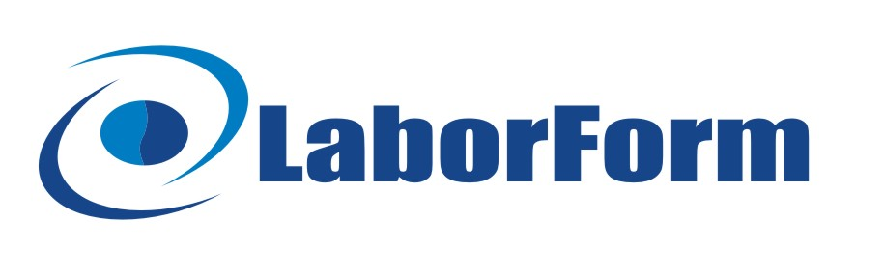in collaborazione con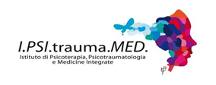

CONVEGNO NAZIONALE
INNOVARE IN PSICO-ONCOLOGIA
EMDR, FITOTERAPIA, OMEOPATIA, MULTIMEDIA PSYCHOTHERAPY E SOCIAL DREAMING
Contributi scientifici e clinici per il benessere e la qualità di vita
del paziente oncologico, dei suoi familiari, delle équipes curanti.

Porto San Giorgio (FM), 27 Settembre 2014
Teatro Comunale, Largo del teatro (PSG)

COGNOME NOME

PROFESSIONE

INDIRIZZO : via N°

CITTA’ CAP

PROVINCIA

TELEFONO FAX

CELLULARE

E-MAIL

ENTE / REPARTO

C.F.

L’iscrizione al convegno è gratuita. I posti sono limitati
E’ necessario inviare il modulo di iscrizione, compilato in ogni sua parte, entro il 20 Settembre alla segreteria organizzativa a mezzo:
FAX: 0734-683448
E-MAIL: Ipsitraumamed@libero.it
Per Info: 339-4338362
DATA / / / FIRMA
Le informazioni contenute nel modulo saranno trattate in conformità alle disposizioni contenute nel D. Lgs. n. 196/2003 a tutela della privacy

